お肉にはしっかり火をとおしましょう！
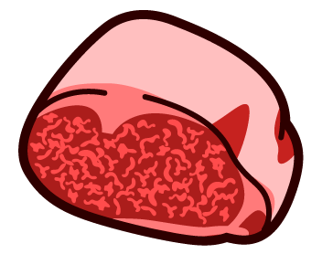
～お肉の生食は危険です！！～
ユッケやレバ刺し（生のレバー）、たたきなどの生の肉を食べると、
おなかが痛くなったり、下痢をしたり、吐いたり、熱が出たりすることがあります。これは生のお肉についたばい菌が原因です。このばい菌は熱に弱いので、十分に焼いたり煮たりすれば死んでしまいます。だから、お肉にはしっかり火をとおして食べましょう。

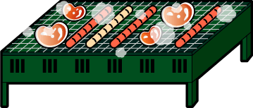
おうちではこんなことに気をつけよう
（おうちの人と一緒に読んでください）
１ お肉を生で食べることは避けましょう
「新鮮だから大丈夫」は間違いです！！
特に小さいお子さんやお年寄りの方が肉を生で食べることは
絶対に避けてください。また、生焼けの肉でも食中毒の原因に
なることがあるので、十分に火がとおっているか確認して
ください。

２ お肉を焼く箸と食べる箸はわけましょう
焼く前の肉に触れた箸は食中毒の原因となる細菌がついている
可能性があります。肉を焼く箸と食べる箸はわけてください。

３ 生肉に使った調理器具は十分に洗いましょう
生のお肉に触れたまな板や包丁には細菌がついている可能性が
あります。よく洗ってしっかり消毒するようにしましょう。

石川県

